ФЕДЕРАЛЬНОЕ ГОСУДАРСТВЕННОЕ БЮДЖЕТНОЕ ОБРАЗОВАТЕЛЬНОЕ УЧРЕЖДЕНИЕ ВЫСШЕГО ОБРАЗОВАНИЯ

КАМЧАТСКИЙ ГОСУДАРСТВЕННЫЙ ТЕХНИЧЕСКИЙ УНИВЕРСИТЕТ

ФАКУЛЬТЕТ ИНФОРМАЦИОННЫХ ТЕХНОЛОГИЙ

КАФЕДРА СИСТЕМ УПРАВЛЕНИЯ

Отчет по лабораторной работе №1
По дисциплине «Цифровая обработка сигналов»
Вариант 1.

Выполнил студент группы 17-Усб Евстратов В.В.
Проверил доцент кафедры СУ Луковенкова О.О.

Петропавловск-Камчатский
2020
Задание 1.
Сгенерировать типовые дискретные сигналы и построить графики (для построения использовать функцию stem).
А. Единичный импульс (простой и задержанный);

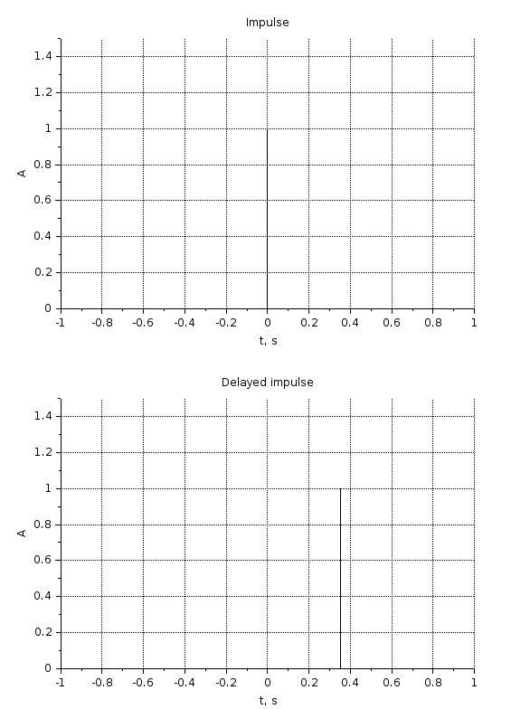

B. Единичный скачок (простой и задержанный);
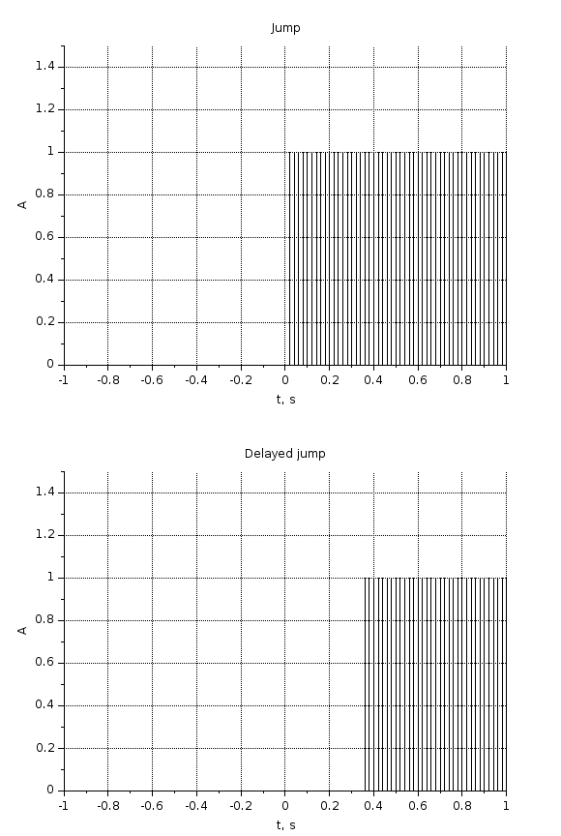

C. Экспоненту (знакопостоянную убывающую, знакопеременную
возрастающую);

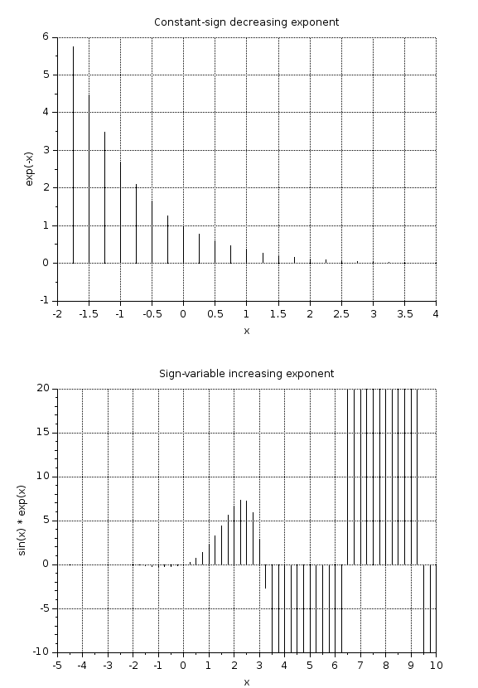

D. Косинусоиду и синусоиду.

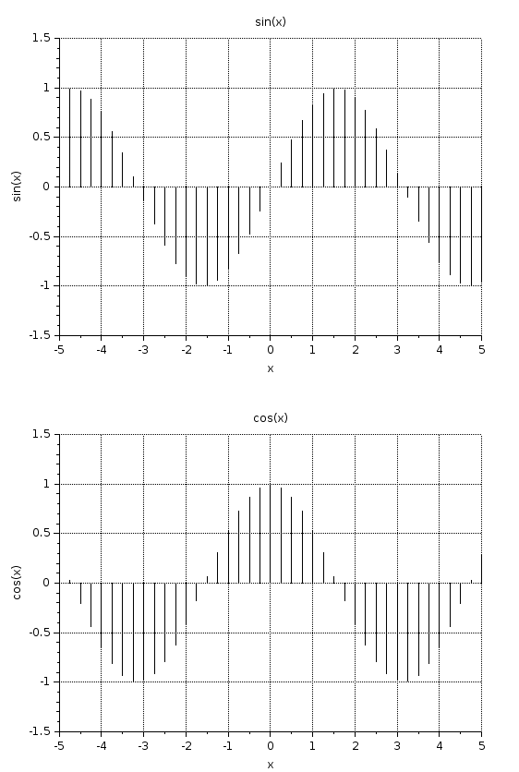

Задание 2.
Выполнить генерацию сигналов из таблицы в соответствии со своим вариантом. На графике отображать сигналы таким образом, чтобы в область построения попадало 2-3 периода, при этом временная ось была размечена в соответствии с реальным временем сигнала (в секундах). Частоту дискретизации выбрать согласно теореме Котельникова.

А. Гармонический сигнал с частотой 2.5 * N Гц, максимальной амплитудой 1
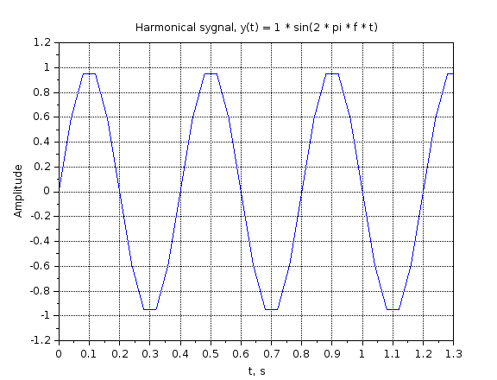

В. Гармонический сигнал с частотой 5 * N Гц, максимальной амплитудой N + 1 с номально распределенным шумом σ = 0.1 * N + 1, μ = (-1)^N * 0.2.
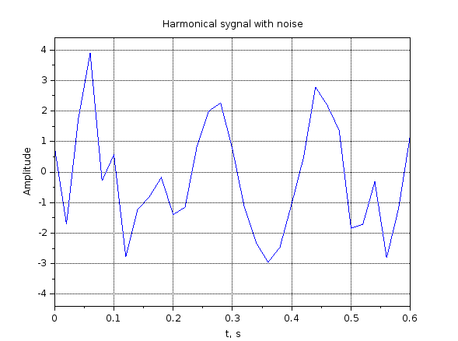
C. Гармонический сигнал, частота которого меняется по закону E * t^2 + F, коэффициенты определить из уловий: в момент времени t = 0, f = 4 * N Гц; в момент времени t = 2, f = 2 * N Гц.
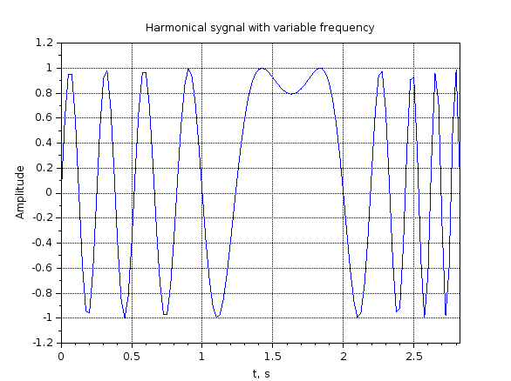
D. Гармонический сигнал с частотой, меняющейся от 2 * N (t = 0) до 120 – N по линейному и логарифмическому закону.
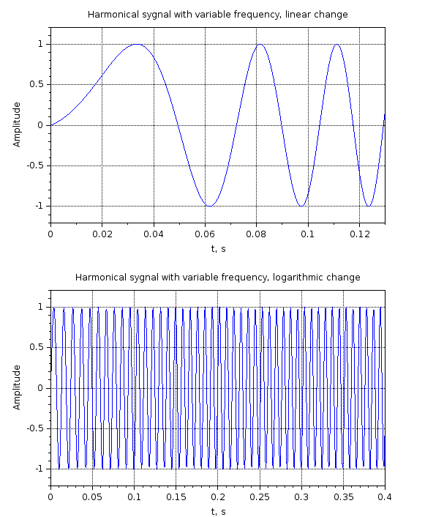
На графике логарифмического изменения показано более трех периодов чтобы показать, что частота действительно изменяется. Следует обратить внимание на 4 периода на промежутке [0, 0.05] и почти 6 периодов на промежутке [0.35, 0.4]
Е. Синусоида с частотой, меняющейся скачкообразно: первая частота 100, далее 20 – N, 10 – N и 20 + N^2.
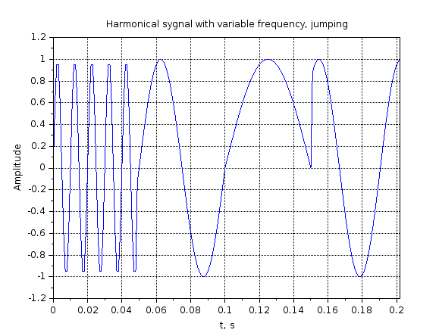
F. Гармонический сигнал с частотой 2.5 * N, амплитуда которого меняется по закону 2 * |sin(2 * t)|.

